Введение

Процессы охлаждения присутствуют во всех без исключения областях хозяйства страны и в первую очередь - это функционирование холодильной цепи, обеспечивающей население продуктами питания и, соответственно, продовольственную безопасность страны.
Холодильная промышленность обеспечивала и сейчас может обеспечивать формирование, хранение государственных резервов и ресурсов для поставок спецпотребителям. Одновременно эта система является одним из ключевых стабилизирующих звеньев формирующейся рыночной инфраструктуры агропромышленного комплекса страны.
Распределительные холодильники, предназначенные для длительного единовременного крупнотоннажного хранения скоропортящегося сырья, обеспечивают ритмичность производства в отраслях животноводства и бесперебойное снабжение мясом населения страны.
В последние годы в России наметились позитивные сдвиги в развитии холодильной промышленности. Созданы новые производства холодильного оборудования для предприятий торговли и общественного питания, техники быстрого замораживания, сборочные цеха холодильных машин, производства отдельных комплектующих изделий, наметился существенный прирост выпуска быстрозамороженной продукции.
Вместе с тем, на большинстве хладокомбинатов используется морально и физически устаревшее оборудование с большим содержанием аммиака, не отвечающее современным требованиям промышленной безопасности. Неудовлетворительными темпами идет реконструкция устаревших холодильных систем и внедрение новых скороморозильных отечественных установок.
Большое количество техники на российских хладокомбинатах нуждается в замене. Другим важным моментом является то, что техника должна быть современной.
Спрос на низкотемпературные склады ежегодно растет на 15-30% и далее будет увеличиваться, поскольку действующие хладокомбинаты не в состоянии обеспечить нарастающую потребность импортеров, производителей и операторов оптовой торговли.

1 Литературный обзор

В настоящем литературном обзоре мы рассмотрим такое понятие как влажность воздуха в холодильных камерах. Какими методами и средствами производиться измерение влажности. Для чего требуется её увеличение в холодильных камерах при хранении продукции, например замороженного мяса в полутушах.
Так же узнаем, какими способами происходит увеличение влажности воздуха в холодильных камерах.
Разберем, что происходит с продуктом при понижении и повышении влажности воздуха.
А так же рассмотрим такое понятие как холодильник резервного фонда, их виды и для чего они нужны.
Влажность - это показатель содержания воды в физических телах или средах. Понятие влажности можно раздели на два составляющих понятия – это абсолютная и относительная влажность воздуха.
Абсолютная влажность воздуха - это величина равная количеству водяного пара, содержащемуся в одном кубическом метре воздуха.
Относительная влажность воздуха - это процентное отношение абсолютной влажности к плотности насыщенных паров влаги при данной температуре. Обозначается греческой буквой φ.
Влажность воздуха в холодильной камере зависит от способа охлаждения, конструктивных особенностей холодильника, вида и условий хранения продуктов (растительные или животные, свежие, охлажденные, замороженные), а также от качества уплотнения и изоляции входной двери в холодильную камеру [6].
Избыточная (повышенная) влажность воздуха в холодильной камере не только ухудшает условия хранения продуктов, но и влечет за собой повышенное потребление электроэнергии. Охлаждающие батареи быстрее обрастают снежной «шубой» в результате чего их чаще следует оттаивать, вследствие чего продукт, хранящийся в камере, хуже охлаждается. Увеличение нагрузки на холодильный агрегат не способствует увеличению его долговечности.
Степень относительной влажности воздуха внутри холодильной камеры и поверхности мяса сильно сказывается на сохраняемости мяса и его санитарных качествах.
Если мясо находится в герметичной упаковке, относительная влажность воздуха в холодильной камере, где оно находится на хранении, может меняться в диапазоне от 75% до 80%.
Если мясо не упаковано, относительная влажность в обязательном порядке должна быть более высокой, то есть находиться в диапазоне от 85% до 90%. Если влажность будет слишком низкая, мясо будет обезвоживаться и высохнет, то есть произойдет усушка продукта. Если влажность будет слишком высокой, мясо покроется слизью либо плесенью, следовательно продукт будет не пригоден к потреблению.
Для поддержания заданной влажности воздуха в холодильной камере нужно правильно подобрать пару компрессор-воздухоохладитель, потому что только совместная работа этих двух элементов холодильной установки в конечном итоге будет определять относительную влажность охлаждаемого воздуха в камере.
Температурный напор на испарителе ∆ равен разности между температурой воздуха на входе в испаритель и температурой кипения холодильного агента. Чем ниже значение ∆, тем выше относительная влажность воздуха в холодильной камере, следовательно увеличение температурного напора ∆ приведет к падению относительной влажности охлаждаемого воздуха.
При понижении температуры кипения хладагента, то есть при увеличении полного температурного напора возрастает доля влаги, которая теоретически может выделиться из окружающего воздуха и осесть на охлаждающих батареях в виде конденсата или инея (льда). Следовательно, результатом данного процесса является то, что через некоторое время в холодильной камере устанавливается определенная влажность охлаждаемого воздуха, соответствующая заданной температуре воздуха и температуре кипения холодильного агента в охлаждающих батареях.
Теперь рассмотрим такое понятие как промышленный холодильник резервного фонда.
Промышленный холодильник представляет собой промышленное предприятие, предназначенное для охлаждения, замораживания и хранения пищевых продуктов.
Промышленный холодильник, функционирующий как самостоятельное предприятие, может включать в свой состав: охлаждаемый склад с автомобильными и железнодорожными платформами, компрессорное и конденсаторное отделения холодильной установки, градирню для охлаждения конденсаторов холодильной установки, резервуары и насосную станцию оборотного водоснабжения, административно-бытовой корпус и другие здания и сооружения.
Промышленные холодильники можно разделить на несколько видов: производственные, заготовительные, базисные, распределительные, портовые, мелкие, транспортные.
Холодильник ФГКУ комбината «Малахит» Росрезерва в г. Кемерово относиться к такому виду холодильников как распределительные.
Распределительный холодильник предназначен для равномерного обеспечения города продуктами питания. Данные холодильники характеризуются большой вместимостью холодильных камер для хранения продуктов питания.
Ёмкость холодильных камер промышленных холодильников измеряется в тоннах. По емкости промышленные холодильники делятся на: малые - меньше 500 тонн; средние - до 5000 тонн; крупные - больше 5000 тонн. Крупные промышленные холодильники чаще всего бывают многоэтажными.
Количество этажей зависит от назначения холодильника и условий площади хранения. Большое количество этажей не особенно удобно для загрузки и разгрузки хранимых в данном холодильнике продуктов. Оптимальной для промышленного холодильника считается этажность: 5 этажей.
Температура, с которой принято работать промышленным холодильникам, находится в диапазоне от +4°С до -40°С.
На промышленном холодильнике холодильные камеры можно разделить в зависимости от температурного режима внутри камер: для хранения охлажденных продуктов - температура воздуха от +4°С до -5°С; для хранения мороженых продуктов - от -20°С до -30°С; а также универсальные камеры - от 0°С до -30°С;камеры охлаждения - до -10°С; камеры замораживания - от -30°С до -40°С. Все холодильные камеры оборудованы теплоизолированными входными дверьми.
Грузовые работы по приёму и выдаче грузов механизируются с помощью подъемно-транспортных механизмов таких как грузовые лифты (для многоэтажных холодильников), вилочные электропогрузчики, грузовые тележки и т.д.
Влажность и температурный режим в холодильных камерах определяются в соответствии с технологическим процессом хранения продукта в камере.

1.1 Способы регулирования влажности

Рассмотрим, какие способы регулирования влажности применяются в мировой и отечественной практиках.
Для регулирования влажности охлаждаемого воздуха в холодильных камерах в мировой практике широко используется способ распыления воды. Эффективность увлажнения при таком способе зависит от тонкости распыления воды. Наиболее обширное распространение получил способ увлажнения воздуха при помощи пневмомеханических форсунок тонкого распыления. Вода поступает в форсунки под напором из водопровода, а сжатый воздух подается компрессорной установкой.
К недостаткам данного способа можно отнести то, что данное устройство увлажнения охлаждаемого воздуха не может обеспечить влажность более 96% из-за быстрого замерзания крупных капель воды и малого радиуса факела распыления.
В отечественной практике часто встречается способ увлажнения охлаждаемого воздуха паром. Из парогенератора, состоящего из специальных электрических кипятильников, которые заполняются только дистиллированной водой, приготовленный пар по паровой магистрали подается в охлаждаемый объём камеры, подмешиваясь к охлаждаемому воздуху.
К плюсам данного метода можно отнести лучшую усвояемость пара воздухом, в сравнении при увлажнении с применением воды.
Из отечественных разработок увлажнения воздуха в холодильной камере можно особенно выделить разработку РЭА им. Г.В. Плеханова [6].
Для получения влагонасыщенной среды в холодильной камере хранения был разработан термодинамический генератор (ТГВ).
Принципиальная схема холодильной камеры, оборудованной термодинамическим генератором, показана на рис. 1.
Небольшое количество воздуха сжимается в нагнетателе, затем в компрессоре и только после предварительного охлаждения в теплообменнике воздух увлажняется слегка перегретым паром, полученным с помощью парогенератора. Образовавшиеся капли влаги отделяют при помощи каплеотделителя.

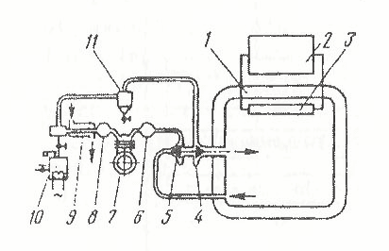

Рис. 1 - Схема холодильной камеры, оборудованной термодинамическим генератором (ТГВ):
1 - холодильная камера; 2 – холодильная машина; 3 - прибор охлаждения;
4 - турбодетандер; 5 - нагнетатель; 6, 8 - ресиверы; 7 - компрессор;
9 - теплообменник; 10 - парогенератор; 11 - каплеотделитель.

Далее увлажненный воздух расширяется в турбодетандере и направляется в объём холодильной камеры, охлаждение воздуха внутри которой производится парокомпрессионной холодильной машиной. При адиабатном расширении увлажненного воздуха в турбодетандере с отводом внешней работы в нагнетателе его достаточно охладить только до температуры воздуха внутри холодильной камеры. Находящийся в воздухе пар останется в переохлажденном метастабильном состоянии. Пересыщенный влагой воздух метастабильного состояния представляет собой однофазную систему, в которой водяной пар находится в переохлажденном состоянии. При наличии определенных факторов он способен к конденсации с последующим образованием льда, структура которого отличается от структуры инея.
Для проведения непрерывного регулирования и контроля параметров охлаждаемого воздуха в холодильной камере для данной установки был разработан комплекс аппаратуры с микропроцессорными блоками управления.

Аппаратура контроля и регулирования влажности (АКРВ) состоит из двух основных блоков: блок съёма первичной информации (БПИ) и блок электронно-измерительный с микропроцессором (БЭИМП).
Структурная схема аппаратуры регулирования и контроля относительной влажности воздуха представлена на рис. 2.

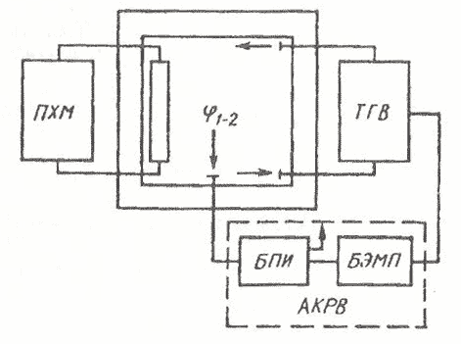

Рис. 2 - Схема автоматического контроля и регулирования влажности пересыщенного воздуха в холодильной камере:
АКРВ - аппаратура контроля и регулирования влажности; БПИ - блок съема первичной информации; БЭИМП - блок электронно-измерительный с микропроцессором; ТГВ - термодинамический генератор пересыщенного воздуха; ПХМ - парокомпрессионная холодильная машина.

В блок съёма первичной информации вмонтирован микровентилятор, с помощью которого производится отбор пробы воздуха из камеры и его подогрев до минимальных положительных температур при помощи подогревателя неизменной мощности. В проточной части блока съёма первичной информации размещено две термопары, одна из которых покрыта батистовым чехлом, находящимся в баллоне с дистиллированной водой. Блок электронно-измерительный с микропроцессором включает в свой состав узел усиления сигналов термопар, узел электронно-измерительного устройства и микропроцессор.
Разработана также упрощенная модификация аппаратуры контроля и регулирования влажности, а точнее аппаратура, осуществляющая только контроль влажности пересыщенного влагой воздуха. В таком приборе для измерения температур применены термопары с электронными преобразователями их показаний в цифровой код.
Блок-схема алгоритма программы работы микропроцессора представлена на рис. 3.
Для создания внутри холодильной камеры атмосферы с избыточным содержанием влаги существует разработанная система охлаждения, обеспечивающая смешивание холодного воздуха холодильной камеры с воздухом, имеющим более высокие влагосодержание и температуру.
В системе охлаждения с увлажнением воздуха применяют воздухоохладители (рис. 4), увеличивающие интенсивность теплообмена в холодильной камере путем принудительной циркуляции воздуха. Подача струи увлажняющего воздуха в поток воздуха, выходящего из воздухоохладителя, позволяет использовать вентилятор воздухоохладителя для того чтобы распределение подаваемой влаги происходило по всему объему холодильной камеры.
Испытания холодильных камер с воздушным охлаждением и увлажнением показали, что в процессе хранения замороженного мяса заснеживание верхней поверхности штабеля происходит неравномерно. Толщина снежного покрова на штабеле но ходу движения охлаждённого и увлажнённого воздуха уменьшается с 60 - 70 мм до 5 - 10 мм.
Расчет количества влаги, которую необходимо подавать в холодильную камеру хранения замороженного мяса для достижения в ней требуемого пересыщения воздуха влагой, следует проводить с учетом неравномерного влаговыпадения, которое можно определить закономерностями движения двухфазных потоков с различной относительной скоростью.
При смешивании охлажденного в воздухоохладителе воздуха с подаваемым из увлажнителя более теплого повышенного влагосодержания в месте смешивания воздушных потоков избыточная парообразная влага неизбежно конденсируется в виде мелкодисперсных капель, в следствие чего образуется туман.

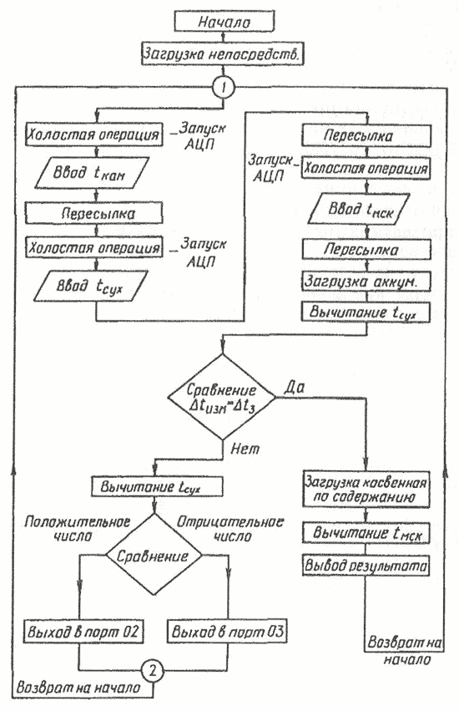

Рис. 3 - Блок-схема контроля и регулирования влажности пересушенного воздуха в холодильной камере.

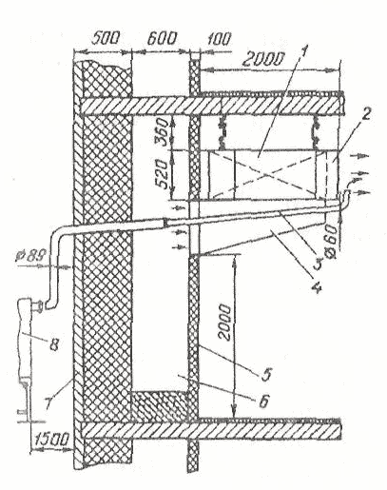
Рис. 4 - Схема размещения воздухоохладителя в камере с увлажнением воздуха:
1 - воздухоохладитель; 2 - воздуховод, направляющий поток воздуха; 3 - трубопровод подачи влажного воздуха, оборудованный гибким нагревательным элементом и теплоизолированный на участках, проходящих и камере; 4 - всасывающий воздуховод; 5 - экран; 6 - продух; 7 - наружная стена; 8 - парогенератор.

Процесс образования тумана можно разделить на три стадии: достижение необходимо высокого пересыщения воздуха влагой, образование зародышей конденсации и их рост в движущейся струе пересыщенного влагой воздуха. Дисперсность тумана в конце процесса определяется соотношением между скоростями образования зародышей и их роста, а затем и временем образования мелких капель в пересыщенном воздухе.
Конденсируемые капли имеют радиус порядка 10 - 15 мкм. Они довольно быстро достигают радиуса в 20 - 25 мкм вследствие слияния. Главным фактором, определяющим рост слияния, является интенсивность турбулентного потока воздуха. Затем основным механизмом роста становится гравитационное слияние.
Переохлаждённые капли воды находятся в неустойчивом состоянии. При столкновении они замерзают, превращаясь в кристаллы льда, рост которых продолжается за счёт конденсации на их поверхности избыточного пара до тех пор, пока кристаллы льда не выпадут из потока воздуха либо не исчерпается избыток водяного пара.
Двухфазный поток из частиц влаги и воздуха, поступая в объем камеры в виде струй, создает разрежение, вследствие чего в струю всасывается воздух и из камеры. Это ведёт к расширению струи, потере скорости и торможению капель влаги. Естественно, что капли влаги, более плотные по своей структуре, чем воздух, не следуют за воздушным потоком при резком падении его скорости.
Для выяснения закономерностей движения частиц влаги в двухфазных турбулентных струях были проведены экспериментальные исследования, которым предшествовали предварительные расчеты. Их проводили для двух начальных скоростей потока воздуха 5м/с и 2 м/с и трех радиусов капель влаги 50мкм, 25мкм и 10 мкм.
Уравнение движения материальной точки имеет вид:

ma = F₁ + F₂ +…+F_{n} (1)

где m - масса материальной точки; а - ускорение материальной точки;F₁,F₂,…,F_{n}- силы, действующие на материальную точку.

С учетом уравнения (1) и очевидного равенства:

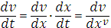 (2)

условия равновесия сил при движении капель влаги, считая их сферическими, записаны в виде дифференциального уравнения:

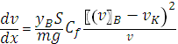 (3)

гдеv- скорость материальной точки;t- время;x- расстояние вдоль оси от начала струи до рассматриваемой точки;y_{B}- плотность воздуха;S- площадь проекции капель на плоскость, перпендикулярную к скорости потока;C_{f}- коэффициент сопротивления;m- масса капель;g- ускорение свободного падения;v_{B}- скорость воздуха;v_{K}- скорость капель.
Так как в свободном потоке величины скорость v_{B},v_{K}, C_{f} переменные и их изменения связаны сложными зависимостями, уравнение (3) решали методом численного интегрирования.
Величина ∆x после нескольких вариантов расчета была принята равной 0,02 м. Разность скоростей воздуха и капель влаги на отрезке ∆x считалась постоянной, равной их разности соответственно в начале и середине временного интервала.
При расчете профилей скоростей капель в поперечных сечениях струи приняли, что капли движутся вдоль прямолинейных лучей, выходящих из полюса струи.
Расчеты проводили при одинаковых начальных скоростях капель влаги и воздуха в струе. Температура и давление окружающей среды составляли -20°C и 780 мм.рт.ст., начальный радиус струи 25 мм, коэффициент турбулентности 0,075.
Результаты расчетов показали, что в свободной горизонтальной струе влажного воздуха скорость даже небольших капель влаги (радиусом 20 мкм) в среднем в 2 раза меньше скорости воздуха [6].
Результаты экспериментальных исследований свидетельствуют, что при достаточно малых размерах капель сила тяжести незначительна по сравнению с силами инерции и трения, вследствие чего капли движутся вместе с потоком охлажденного воздуха, при этом их скорость меньше средней скорости струи.
В зоне смешивания струи с воздухом камеры соотношение сил, которые действуют на каплю, меняется. Существенно увеличивается сила трения, являющаяся основной причиной торможения капель и выпадения их из потока.
В реальных условиях эксплуатации холодильных камер хранения струя после выхода из сопла воздухоохладителя распространяется не симметрично оси канала, образованного между верхней поверхностью штабеля и потолком, а изгибается к поверхности штабеля, прилипает к ней и дальше распространяется по настильной траектории. При этом поперечное сечение струи увеличивается, а средняя скорость воздуха в струе падает и в конце штабеля составляет всего лишь 0,3 м/с.
Заснеживание штабеля наиболее интенсивно происходит в зоне смешивания потоков и уменьшается по ходу движения струи увлажненного воздуха.
Согласно законам инерционного осаждения вначале из струи воздуха выпадают капли, достигшие большего, так называемого критического размера. Капли меньшего размера увлекаются потоком настильного воздуха, так как их инерция недостаточна для преодоления сил, заставляющих двигаться по траектории потока воздуха. При скорости потока воздуха 3 -4 м/с капли радиусом менее 7 - 8 мкм не осаждаются на поверхности штабеля.
Схема движения капель влаги в камере холодильника показана на рис. 5.
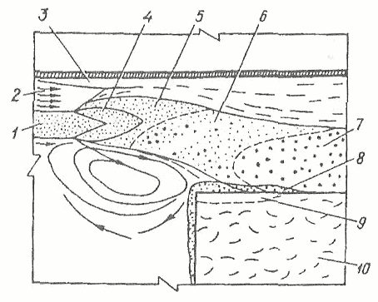

Рис. 5 - Схема движения капель влаги в камере хранения холодильника:
1 - струя влажного воздуха от увлажнителя, t₁ = +30°С; 2 - поток охлажденного воздуха после воздухоохладителя,t₂ = -21°С; 3 - пристенный пограничный слой воздуха;4 - сконденсировавшаяся влага (туман); 5 - переохлажденная влага;6 - влага с кристаллами льда; 7 - кристаллы льда; 8 - снеговые отложения;9 - область прилипания струи; 10 - штабель мяса.

Учитывая, что начальная скорость истечения струи воздуха из воздухоохладителя 3 - 4 м/с, а длина камеры хранения не более 30 м, время движения воздуха над поверхностью штабеля при его средней скорости в 1 - 2 м/с составит, всего 15 - 30 с. При этом основной поток влаги будет поступать в грузовой объем камеры в виде капельной жидкости.
Для определения массы снежных отложений во времени необходимо рассчитать, какая часть капельно-жидкой влаги, поступающей с потоком воздуха, осядет на поверхности штабеля.
Мерой эффективности инерционного осаждения частиц на поверхности тела может служить эмпирический коэффициент захвата Е₃, характеризующий отношение количества осевшей на поверхности штабеля влаги к общему количеству влаги, прошедшей над штабелем через сечение продукта.
В условиях повышенной относительной влажности воздуха в камере наблюдается адсорбция влаги из воздуха поверхностью мяса, ранее обезвоженного в результате усушки. При этом полностью возмещаются потери массы мяса от усушки при предварительном хранении и транспортировке, а также до 40% потерь при замораживании, т. е. поверхность мяса поглощает часть того количества влаги, которое было потеряно на мясокомбинате при холодильной обработке за период с момента достижения поверхностью мяса криоскопической температуры и до окончания замораживания.
Для снижения инееобразования и увеличения продолжительности сохранения качественных показателей неупакованного мяса на поверхность воздухоохладителей целесообразно устанавливать электродные приставки, благодаря которым осуществляется электроантисептирование воздушной среды и создается воздушный электроконвективный поток.

1.2 Средства и способы измерения влажности воздуха

Для того чтобы иметь возможность постоянно контролировать уровень влажности воздуха, человеком был изобретен такой прибор, как гигрометр. Основными видами гигрометров являются: волосной и психрометрический (психрометр).
Самым точным гигрометром является психрометр (рис. 6).

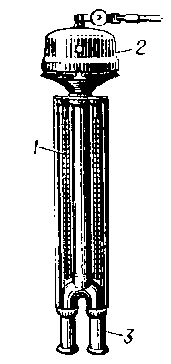

Рис. 6 - Устройство психрометрического гигрометра (психрометра).
1 - влажный и сухой термометры; 2 - аспиратор;
3 - увлажняющее устройство.
Психрометр состоит из двух термометров. Один из которых обычный, его называют сухим. Данный термометр измеряет температуру окружающего воздуха. Колба второго термометра обмотана тканью и опущена в емкость с водой. Второй термометр показывает не температуру воздуха, а температуру влажной ткани, отсюда и название увлажненный термометр.
Принцип действия психрометрического гигрометра основан на скорости испарения влаги, которая увеличивается по мере уменьшения относительной влажности воздуха. Чем меньше влажность воздуха, тем интенсивнее испаряется влага из фитиля, тем большее количество теплоты в единицу времени отводится от увлажненного термометра, тем меньше его показания, следовательно, тем больше разность показаний сухого и увлажненного термометров.
Наибольшее распространение, среди приборов для измерения влажности воздуха при отрицательных температурах, получил волосяной гигрометр. Пользоваться данным устройством очень удобно и просто, снятие измерений не требуют наличия определенных знаний и навыков работы с данным прибором.
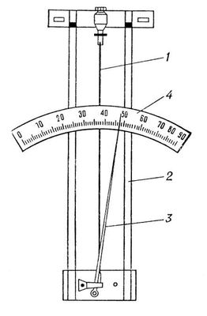
Рис. 7 - Устройство волосяного гигрометра.
1 - человеческий обезжиренный волос;
2 - металлическая рама; 3 - стрелка; 4 - шкала с делениями.

Действие волосного гигрометра основано на естественном свойстве обезжиренного человеческого волоса, способного изменять свою длину при изменении влажности воздуха, данный способ позволяет измерять относительную влажность воздуха от 30% до 100%.
При повышении влажности воздуха волос удлиняется, а при понижении, наоборот, уменьшается. В приборе волос натянут на специальную металлическую рамку. Изменение длины волоса передаётся стрелке которая в свою очередь перемещается вдоль шкалы указывая значение влажности.
Перед началом использования гигрометра следует проверить расположение стрелки. Её конец должен находиться на уровне нулевого деления. Если присутствует отклонение, тогда следует посредством регулировочного винта поправить положение стрелки так, чтобы она указывала точно на нулевое деление.
Перед введением в эксплуатацию прибор необходимо правильно установить. Устанавливать прибор необходимо вертикально на любую плоскую поверхность либо просто повесить на стену. Вблизи устройства должны отсутствовать источники сильных вибраций, а также источники холода или тепла. Во время проверки результатов необходимо стараться не дышать на сам гигрометр, в противном случае он может выдать не достаточно точные показания.
Прибор предназначен для работы в диапазоне температур от -30°С до +45°С.
Если волос гигрометра подвергается загрязнению, его следует промывать. Это совершается следующим образом: стрелку прижимают пальцем к шкале прибора и мягкой кисточкой, смоченной в дистиллированной воде, осторожно проводят по волосу, смывая пыль и грязь.
Главное преимущество волосяного гигрометра в том, что показания относительной влажности воздуха никаким образом не зависят от его температуры. Также преимуществом данного устройства является то, что он не потребляет никакую энергию - процесс замера основан лишь на механических действиях.
К недостаткам волосяного гигрометра относится то, что для установления показаний человек должен самостоятельно их посмотреть.
При выполнении данной дипломной работы для измерения влажности воздуха в камерах хранения ФГКУ комбината «Малахит» Росрезерва в г. Кемерово, нами использовался волосной гигрометр вместо психрометрического. Это было обусловлено тем что при отрицательных температурах измерить влажность с помощью психрометра не представляется возможным вследствие обмерзания устройства увлажнения. А температура при которой может правильно функционировать волосной гигрометр находится в диапазоне температур от -30°С до +45°С.

2 Исследование

2.1Снижение усушки мороженных продуктов при хранении в камерах с ледяными экранами

Ледяные экраны являются эффективным вспомогательным средством улучшения условий тепло и влагообмена в камерах хранения мороженых грузов в результате ассимиляции наружных теплопритоков в зоне заэкранных контуров и повышения относительной влажности воздуха при сублимации льда с глазурованной поверхности экранов. Стабилизация тепловлажностного режима в камерах с ледяными экранами ведет к значительному сокращению потерь продуктов при хранении.
В данной работе нам была поставлена задача оценить эффективность хранения мороженого мяса в экранированных камерах промежуточного и верхнего этажей многоэтажного холодильника, подвергающихся неодинаковым наружным тепловым воздействиям.
Теоретическая часть работы включала расчет потерь мороженой продукции в камерах с ледяными экранами и батарейными приборами охлаждения по уравнению:

∆G_{Ϭ}=α_{Ϭ}F_{Ϭ} $\frac{C_{m}}{C_{p}S_{c}^{1/2}}$ {µ₀ + θ_{Т} [(q_{p.п} + ∑q_{вн} – q_{p.б}) - $\frac{1}{α_{б}F_{б}}$ × (I_{m} ± ∑ω_{i})r₀]} (4)

где ∆G_{Ϭ} – количество инея, намораживаемого на батареях (абсолютная величина потерь продукта от усушки), кг/с;
α_{Ϭ} – коэффициент конвективной теплоотдачи от батареи, Вт/(м² · К);
F_{Ϭ} – площадь поверхности батареи, м²;
С_{m} – удельная изометрическая массоемкость воздуха в камере, кмоль/Дж;
C_{p} – изобарная теплоемкость воздуха в камере, Дж/(кг · К);
S_{c} – критерий Шмидта, равный 0,60;
µ₀ – химический потенциал воздуха, Дж/кмоль;
θ_{Т} – температурный коэффициент химического потенциала воздуха, Дж/(кмоль · К);
I_{m} – поток влаги, испаряемой с поверхности продукта, кг/с;
∑ω_{i} – влагопритоки в камеру вследствие сублимации льда с поверхности экранов, кг/с;
r₀ – удельная теплота фазового превращения льда, Дж/кг.

Отличительной особенностью уравнения (4) является учет радиационной обстановки в камерах хранения в виде баланса приведенных тепловых потоков (q_{p.п} + ∑q_{вн} – q_{p.б}), причем:

q_{p.п} = Q_{p.п} / α_{б}F_{б};
∑q_{вн} = ∑Q_{вн} / α_{б}F_{б};
q_{p.б} = Q_{p.б} / α_{б}F_{б.}

В камерах, оборудованных ледяными экранами, суммарная величина внешних теплопритоков ∑Q_{вн}, радиационный теплообмен продуктов Q_{p.п} и радиационный тепловой поток к поверхности батарей Q_{p.б} сводятся к нулю. Это обстоятельство, наряду с возрастанием относительной влажности воздуха в камере (что равносильно µ₀→0), обусловливает резкое сокращение потерь продукта.
Величину влагопритоков в камеру вследствие сублимации льда с поверхности экранов подсчитывали по формуле:

∑ω_{i} = β_{m}F_{э}[(µ₀ - µ_{э}) + θ_{Т} (Т₀ – Т_{э})] (5)

где β_{m} – коэффициент массообмена между воздухом камеры и поверхностью экранов, кг·моль/(м²·Дж·с)

β_{m} = α_{э}с_{m} / с_{р}Sc^{1/2}; (6)

α_{э} – коэффициент конвективной теплоотдачи от поверхности экранов, Вт/(м²·К);
F_{э}, µ_{э}, Т_{э} – соответственно площадь, химический потенциал и абсолютная температура поверхности экранов, м²; Дж/кмоль; К.

Примерные расчеты по уравнению (5) позволили найти удельную плотность потока влаги с поверхности экранов: при перепаде температур T_{э} – T₀ = 1÷2 К она составляла (1÷1,5) · 10⁻³ кг/ч·м².Соответственно плотность теплового потока при фазовом превращении льда на поверхности экранов равна 0,5—0,8 Вт/м². Эта величина представляется незначительной по сравнению с плотностью тепловых потоков через наружные ограждения камеры. Однако для восполнения дефицита влажности воздуха в камере роль экранов весьма существенна. Так, сравнение влажностных режимов в неэкранированных и экранированных камерах показывает, что в теплый период года относительная влажность воздуха в них достигает соответственно 92 - 93 и 96 - 97 %.
Для оценки тепловой нагрузки приборов охлаждения в камере (потолочные батареи) и в заэкранном контуре - продухе (пристенные батареи) использованы следующие уравнения теплового баланса:

Q_{б.к} = Ʀ_{э}F_{э}(Т_{0П} – Т_{0К}) + r₀∆G_{б.к} + ∑Q_{i}, (7)

Q_{б.п} = Ʀ_{ст}F_{ст}(Т_{Н} – Т_{0П}) - Ʀ_{э}F_{э}(Т_{0П} – Т_{0К}) + r₀∆G_{б.п}, (8)

где Q_{б.к}, Q_{б.п} – тепловая нагрузка батарей, расположенных в камере и продукте, Вт;
Ʀ_{э}, Ʀ_{ст} – коэффициент теплопередачи ледяных экранов и наружных стен, Вт/(м²·К);
F_{э}, F_{ст} – площадь поверхности ледяных экранов и наружных стен, м²;
Т_{0П}, Т_{0К}, Т_{Н} – абсолютная температура воздуха в продухе, в камере и наружного воздуха, К;
∆G_{б.к}, ∆G_{б.п} – количество инея, намораживаемого на батареях в камере и продухе, кг/с;
∑Q_{i} – суммарные теплопритоки через неэкранированные участки ограждений камеры, Вт.

Для обеспечения нулевого радиационного баланса теплопотоков в камере, при котором потери продуктов минимальны, соотношение тепловых нагрузок пристенных и потолочных батарей необходимо выбирать с таким расчетом, чтобы теплопритоки через наружные ограждения полностью поглощались в заэкранном контуре, а температура воздуха в нем была приблизительно равна температуре воздуха в камере. Из этого условия может быть найдена также требуемая поверхность охлаждающих батарей в заэкранном контуре.
Экспериментальные исследования в целях определения эффективности применения ледяных экранов проводили в многоэтажном холодильнике, расположенном в средней климатической зоне.
Две экспериментальные камеры - одна на промежуточном, а вторая на верхнем этаже холодильника - загрузили - по 500 т говядины 1 категории, что заняло 90 % их полезной емкости. Мясо было получено непосредственно с мясокомбината в полутушах с температурой в толще мышц -10 = -12 °С.
Полутуши укладывали в штабель вплотную к экранам. При входе в камеру отдельно располагали контрольный штабель массой 5 т. Опытные исследования проводили в течение месяца.
Потери от усушки и изменение качества мяса определяли по 12 контрольным полутушам, располагавшимся в различных зонах штабеля - в нижней части, в середине и наверху, а также непосредственно у экрана со стороны стены, выходящей в вестибюль. Контрольные полутуши взвешивали на товарных весах непосредственно в камере.
Температурный режим в камерах фиксировали на протяжении всего периода хранения с помощью термопар, установленных на различной высоте наружной стены со стороны продукта, в центре продукта, на поверхностях экранов и штабеля, а также над штабелем и в массиве продукции. В результате удалось выявить динамику температурного поля в обеих камерах. На рис. 8 показано распределение температур в камерах с ледяными экранами для теплого периода года.

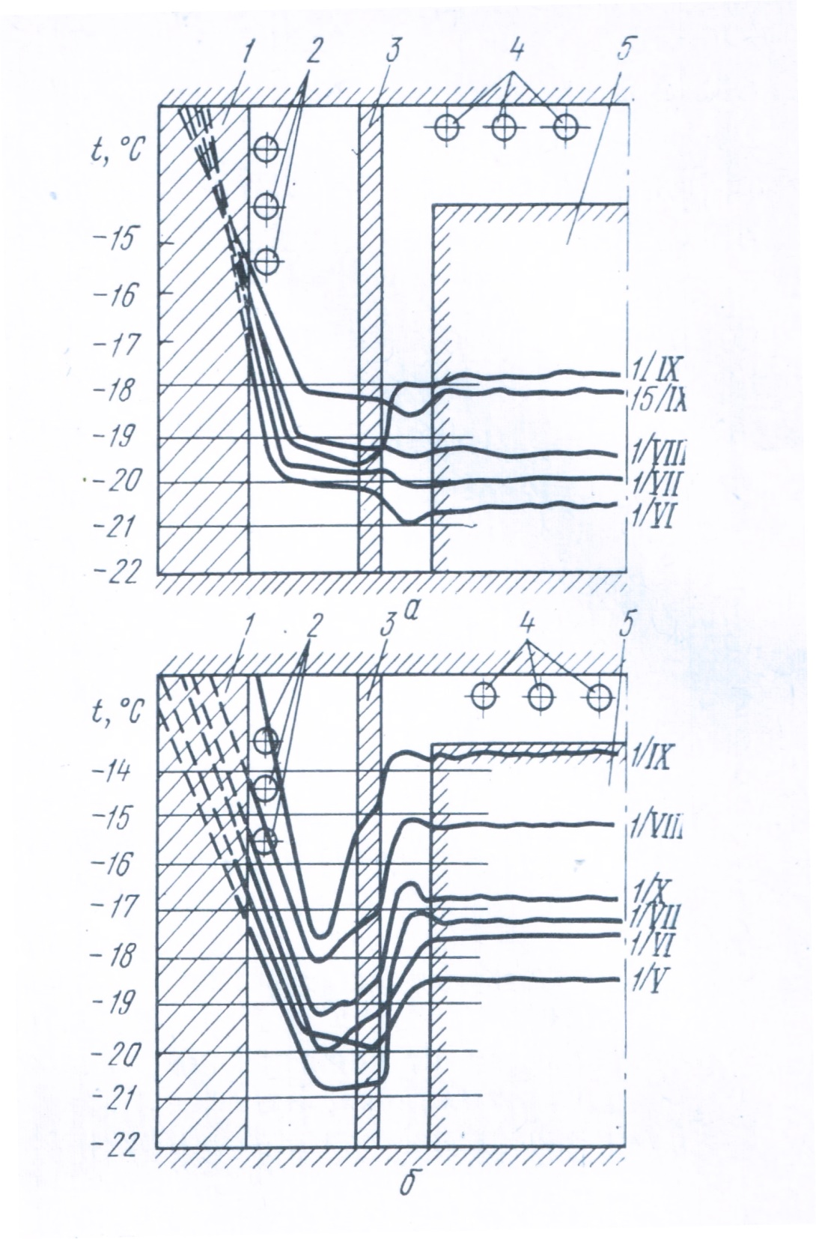

Рис. 8 - Распределение температур в опытных камерах с ледяными экранами.
а - в камере промежуточного этажа; б - в камере верхнего этажа; 1 - наружная стена; 2 - пристенная батарея; 3 - ледяной экран; 4 - потолочная батарея; 5 - продукт.

В камере промежуточного этажа (см. рис. 8, а) наблюдалось приблизительное равенство температур в продукте и в камере, что свидетельствует о правильности принятого соотношения тепловых нагрузок пристенных (в продукте) и потолочных (в камере) охлаждающих приборов.
В камере верхнего этажа холодильника (см. рис. 8, б) разность температур воздуха в камере и продукте достигала в отдельные периоды 3 - 4 °С, причем воздух в камере имел более высокую температуру. Существенная разница в температурных режимах камер объясняется большими теплопритоками в камеру верхнего этажа через перекрытие холодильника.
Влажностный режим в экранированных камерах, как показали результаты измерений, характеризуется относительным постоянством: расчетные значения химического потенциала воздуха составили в среднем в камере промежуточного этажа - 0,64 · 10⁵ Дж/кмоль, а в камере верхнего этажа - 1,1 · 10⁵ Дж/кмоль.
Толщина слоя льда на ледяных экранах, установленных по периметру опытных камер на всю их высоту, достигала 20 мм со стороны продуха и 40 мм со стороны грузового объема камер. За время эксперимента существенного снижения толщины слоя льда не произошло, что подтвердило сделанную ранее теоретическую оценку: испаряется в камеру не более 10 % объема намороженного льда.
Таким образом, после эксплуатации в течение года ледяные экраны нуждаются только в подработке поверхностного слоя льда. Технология нанесения ледяной глазури на ткань, армированную металлической сеткой, отличается незначительной трудоемкостью при условии применения специальной установки с форсуночным устройством.
Затраты на устройство ледяных экранов окупаются за счет сокращения потерь мороженой продукции при длительном хранении по сравнению с нормативными потерями при хранении в неэкранированных камерах.
Полученные экспериментальные значения потерь мороженого мяса при хранении сопоставили с рассчитанными по уравнению (1) (рис. 9). При этом поток влаги, испаряемой с поверхности продукта, подсчитывали по формуле, аналогичной (2). Основной контролируемой величиной в ней служит разность температур воздуха в камере и поверхности продукта. Ее необходимо экспериментально определять для наиболее характерной точки (верх штабеля) с учетом периода года.
Были подсчитаны также средние значения остальных технологических параметров (плотность укладки продукции в штабеле, коэффициенты теплоотдачи от поверхности продукта и батарей, приведенные величины теплопритоков в камеры и др.).
Как видно из рис. 9, имеется близкое совпадение расчетных и экспериментальных потерь мяса в камерах и промежуточного, и верхнего этажей холодильника. При этом можно отметить существенное снижение потерь в обеих камерах по сравнению с нормативными значениями для неэкранированной камеры, а в камере промежуточного этажа даже по сравнению с нормативными значениями для экранированной камеры.
Таким образом, проведенный эксперимент подтвердил, что устройство ледяных экранов значительно уменьшает интенсивность теплопритоков в камеры средних этажей холодильников и обеспечивает снижение в 2-3 раза потерь мороженого мяса по сравнению с потерями в неэкранированных камерах. Экранирование камер верхних этажей холодильников не столь эффективно вследствие значительных теплопритоков через перекрытие камеры.
Экономический эффект от оборудования камер средних этажей ледяными экранами составляет, по расчетам, 1,0-1,2 руб. на 1 т хранимой продукции.

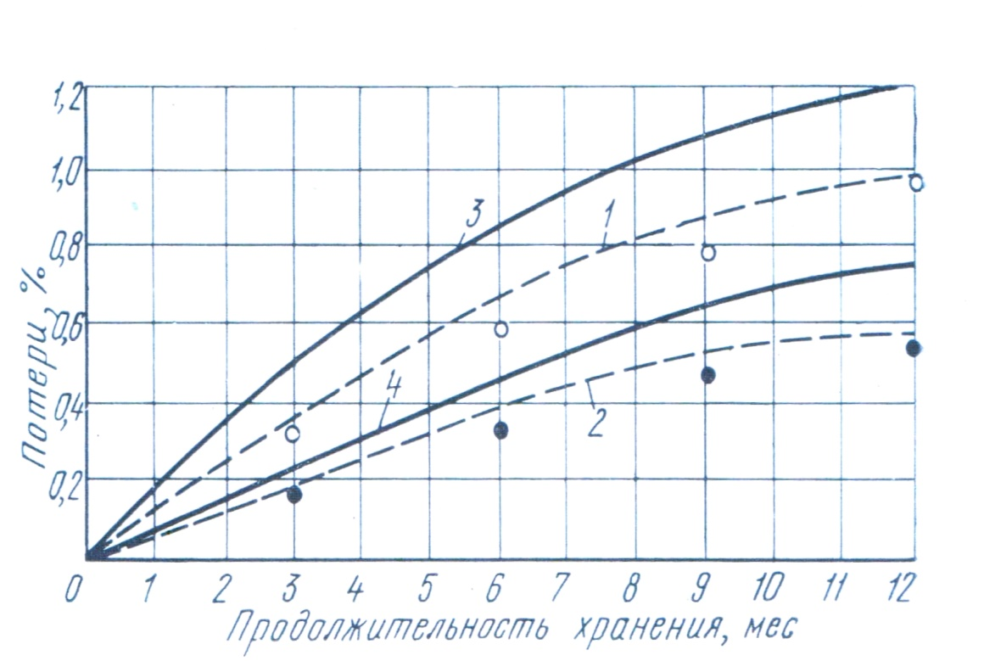
Рис. 9. - Расчетные и экспериментальные потери мороженого мяса в камерах с ледяными экранами.
1 – расчетные потери в камере верхнего этажа; 2 – расчетные потери в камере промежуточного этажа; 3 – нормативные потери для неэкранированной камеры; 4 – нормативные потери для экранированной камеры.

2.2 Анализ тепловлажностных процессов в камерах хранения неупакованных грузов

Холодильной обработке в настоящее время подвергаются миллионы тонн пищевых продуктов, что обусловливает актуальность проблемы снижения их потерь и сохранения качества как важного резерва продовольственных ресурсов.
Одной из причин потерь продуктов является их усушка при охлаждении, замораживании и хранении, которая приводит также к снижению эффективности работы приборов охлаждения и повышению расхода электроэнергии на производство холода.
При проектировании и эксплуатации холодильников используют рекомендации по уменьшению усушки продуктов, вытекающие из обобщения опыта многолетней эксплуатации холодильников и из имеющих неоценимое практическое значение теоретических разработок Д. Г. Рютова.
Однако расчетные зависимости, описывающие испарение влаги из продуктов или ее десублимацию на приборах охлаждения, часто содержат трудно определяемые физические характеристики продуктов, громоздки и ими трудно оперировать при анализе тепловлажностных процессов. В связи с этим для практических расчетов применяют простые зависимости, вытекающие из тепловлажностного отношения, выраженного через общие теплопритоки Q или их влажную составляющую Q_{вл}. Например, в работе рекомендуется соотношение:

Q_{вл} = $\frac{Q_{0}(ξ-1)}{ξ+\frac{α_{л}}{α_{к}}}$, (9)

где Q₀ – общие теплопритоки, которые в отличие от Q содержат в себе радиационную составляющую;
𝝃 – коэффициент влаговыпадения;
α_{л}, α_{к} – соответственно лучистый и конвективный коэффициенты теплоотдачи.

Q_{вл} = Q(1 - $\frac{1}{ξ}$) (10)

Для нестационарных тепловлажностных процессов ассимиляции влаги воздухом предложена зависимость

Q_{вл} = $\frac{Q\left(ξ-1\right)ε_{б}}{ξ}$ (11)

где ε_{б} – безразмерное отношение различных тепловлажностных характеристик воздуха.

Автор аргументированно выделяет области справедливости соотношений (9) - (11), причем именно выделение Q_{вл} из общих теплопритоков Q является общей чертой расчетов усушки ∆G. При этом при переходе от Q_{вл} к ∆G используется множитель r(t), равный теплоте испарения или сублимации влаги, вычисленной для некоторой средней температуры воздуха t. Множителем между теплопритоками Q к воздуху и массой ∆G, выделившейся или усвоенной им влаги, является тепловлажностное отношение ε_{t}, трактуемое как ε процесса при φ = const = 1 и зависящее только от средней температуры воздуха, участвующего в процессе:

∆G = Q / ε_{t} (12)

Легко видеть, что зависимости (9) - (11), с одной стороны, и (12), с другой, обнаруживают разный подход к исследованию тепловлажностных процессов, протекающих в камерах холодильников. При этом наличие в (12) величины Q подчеркивает нечеткость физических представлений, поскольку очевидно, что усушка ∆G связана не с общими теплопритоками Q, а с некоторой их долей (даже с вычетом радиационной составляющей).
В настоящей работе предпринята попытка разработать единый подход к вычислению ∆G как через r(t), так и через ε на основе термодинамического анализа процессов тепломассообмена влажного воздуха с продуктом или приборами охлаждения в камерах холодильников.
Энтальпия i влажного воздуха зависит от трех независимых переменных: барометрического давления р, температуры t и относительной влажности φ, либо р, t и влагосодержания d, либо других возможных сочетаний трех из перечисленных переменных. Если исходить из выражения:

i = с_{с.в}t + (r₀ + c_{п}t)d (13)

где с_{с.в}, с_{п} – удельная теплоемкость соответственно сухого воздуха и паров воды;
r₀ – теплота испарения или сублимации паров воды при 0°С,

то приращение ∆i энтальпии воздуха в процессе его тепломассообмена может быть представлено (при p = const) как:

∆i = ($\frac{∂i}{∂d}$)_{φ}∆d + ($\frac{∂i}{∂φ}$)_{d}∆φ (14)

Здесь тепловлажностное отношение ($\frac{∂_{i}}{∂_{d}}$)_{φ = const} следует обозначить как ε_{φ}. Его рассчитывают по формуле:

ε_{φ} = $\frac{р-φр"}{φр(\frac{dp"}{dt})}$[c_{с.в} $\frac{R_{П}}{R_{С}}$ (р – φр$"$) + с_{п}φр$"$] + r₀+c_{п}t (15)
где р$"$ – давление насыщенного пара воды;
R_{п}, R_{с} – газовые постоянные соответственно для паров воды и сухого воздуха.

Величина ($\frac{∂_{i}}{∂_{φ}}$)_{d} всегда отрицательная и определяется соотношением:

($\frac{∂_{i}}{∂_{φ}}$)_{d} = - $\frac{р"}{φ(\frac{dp"}{dt})}$ [c_{с.в} + с_{п} $\frac{R_{с}}{R_{п}}$ $\frac{φр"}{р-φр"}$] (16)

Формально ε_{φ} совпадает с ε_{t} из формулы (12), однако в отличие от ε_{t} величина ε_{φ} существенно зависит как от t, так и от φ. Для тепловлажностного отношения в произвольном процессе ε = ∆i / ∆d из (14) получаем:

ε = ε_{φ} + ($\frac{∂i}{∂φ}$)_{d}$\frac{∆φ}{∆d}$ (17)

Поскольку абсолютные значения ($\frac{∂i}{∂φ}$)_{d} порядка 10 - 20 , а отношение ∆φ / ∆d в различных процессах может быть от -∞ до +∞ в зависимости от величины и знака ∆φ и ∆d, тепловлажностное отношение ε, даже при сколь угодно малых ∆φ и ∆d, может в несколько раз отличаться от ε_{φ}. Поэтому соотношение (12) для расчета ∆G можно применять только для узкого класса тепловлажностных процессов строго протекающих при φ = 0,98 = const. В целом вычисление ∆d или ∆G = m∆d (где m – масса воздуха участвовавшего в процессе) может быть проведено через ε_{φ} из (14):

∆d = $\frac{∆i-(\frac{∂i}{∂φ})_{d}∆φ}{ε_{φ}}$
(18)
∆G = $\frac{Q-m (\frac{∂i}{∂φ})_{d}∆φ}{ε_{φ}}$

Уравнения (18) подтверждают, что ∆G определяется не общими теплопритоками Q, а соотношением между различными их долями, что нельзя учесть введением всякого рода коэффициентов эффективности и т.п. Кроме того, ∆G зависит от трех величин: Q, m и ∆φ, которые, к сожалению, во всех экспериментальных исследованиях одновременно не изменялись (помимо Q, m и ∆φ существенную роль играют и изменения общего барометрического давления p).
С другой стороны, из выражения (13) вытекает:

∆i = ($\frac{∂i}{∂d}$)_{t} ∆d + ($\frac{∂i}{∂t}$)_{d} ∆t = r (t) ∆d + c_{вл} ∆t (19)

где с_{вл} = с_{с.в} + с_{n}d.

Отсюда получаем:

∆d = $\frac{∆i- c_{вл}∆t}{r(t)}$;
. (20)
∆G = $\frac{Q-mc_{вл}∆t}{r(t)}$.

В отличие от (18), в (20) член mc_{вл}∆t имеет четкий физический смысл, определяемый как «сухая» часть Q_{сух} общих теплопритоков Q к воздуху. Поскольку ∆t с требуемой точностью установить легче, чем ∆φ, формула (20) предпочтительнее формулы (18), тем более, что она допускает возможность выделения «влажной» части общих теплопритоков (Q_{вл} = Q – Q_{сух}). В то же время сравнение (18) и (20) указывает на идентичность рассмотренных здесь двух подходов к расчету∆G, если ∆φ определять через Q, m и ∆t:

∆φ = $\frac{Q (1- \frac{ε_{φ}}{r\left(t\right)})}{m(\frac{∂i}{∂φ})_{d}}$ + $\frac{c_{вл}ε_{φ}∆t}{r\left(t\right)(\frac{∂i}{∂φ})_{d}}$ (21)

Качественный анализ (18) и (21) показывает, что больше скорости движения воздуха(Q, m) в сочетании с его низкими температурами (ε_{φ}) должны обеспечить меньшую усушку ∆G. В целом же расчет ∆G и анализ экспериментальных данных по ∆G необходимо проводить на базе знания законов изменения величин p, Q, m, φ и t в процессе взаимодействия воздуха с продуктом или пробором охлаждения.
При отсутствии таких сведений представляет интерес аргументированный полуэмпирический метод расчета ∆G, как, например, основанный на (20) метод определения соотношения «сухого» и «влажного» количеств тепла в общих теплопритоках Q к воздуху: 𝝃_{d} = Q / Q_{вл}.
Величину 𝝃_{d} можно представить также в виде 𝝃_{d} = 1 + n, где n – количество «сухих» долей тепла, приходящихся на одну «влажную» в общих теплопритоках.
Следуя вышеизложенному, для 𝝃_{d} справедлива строгая формула:

𝝃_{d} = $\frac{ε}{r}$ = $\frac{ε_{φ}+(\frac{∂i}{∂φ})_{d} \frac{∆φ}{∆d}}{r(t)}$ (22)

и для полуэмпирических расчетов важно, чтобы 𝝃_{d} или аналогичная другая величина как можно слабее зависела от t и φ.
Имея соотношение для расчета 𝝃_{d} по (20), (22) легко определить количество воздуха G_{в} который переносит 1 кг влаги:

G_{в} = $\frac{r\left(t\right)n}{c_{вл}∆t}$ = $\frac{r\left(t\right)[ξ_{d}-1]}{c_{вл}∆t}$ (23)

Отсюда видно, что 𝝃_{d}, или n = 𝝃_{d} - 1, характеризует способность воздуха транспортировать водяной пар в зависимости от t и φ. Величины n, 𝝃_{d} очевидным образом связаны с коэффициентом 𝝃 формул (9) - (11), однако важным является построение полуэмпирической методики их расчета через Q, t, φ, ∆t и ∆φ. В этом плане соотношение (18) указывает на принципиальную несхожесть процессов усвоения влаги (∆φ>0) и влаговыпадения (∆φ<0), что определяет как различие этих физических процессов, так и различие в способах оценки 𝝃_{d} для них.
На рис. 10 в i, d-диаграмме иллюстрируются процессы тепломассопереноса, протекающие в камерах хранения при отсутствии внешних источников влаги, а на рис. 11 представлена схема соответствующих потоков тепла и влаги с выделением принципиально различных участков процесса.
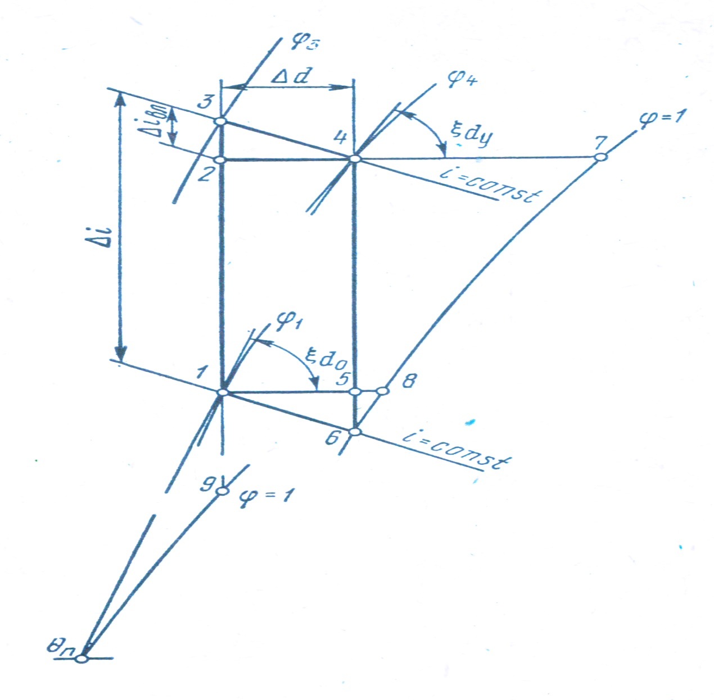
Рис. 10 - Процессы тепло-массообмена в холодильной камере.
1-3 - ассимиляция тепла воздухом в камере; 2-3 - тепло переданное продукту; 3-4 - ассимиляция воздухом испарившейся влаги; 4-6 - охлаждение воздуха до температуры точки росы; 5-1 - осушение воздуха; 6-1 - смешение воздуха.
На участке 1 - 3 воздух подогревается общим теплопритоком, воспринимая его «сухим» теплообменом в количестве 1 кДж. 𝝃_{d} = (n + 1) · 1 кДж, а на участке 2 - 3 отдает тепло продукту в количестве 1 кДж, ассимилируя одновременно водяной пар массой, эквивалентной 1 кДж тепла, затраченного на его испарение. На участке 3 - 4 воздух транспортирует 𝝃_{d} ·1 кДж тепла, если здесь нет дополнительных его источников. На участке 4-1 воздух охлаждается и отдает влагу приборам охлаждения.

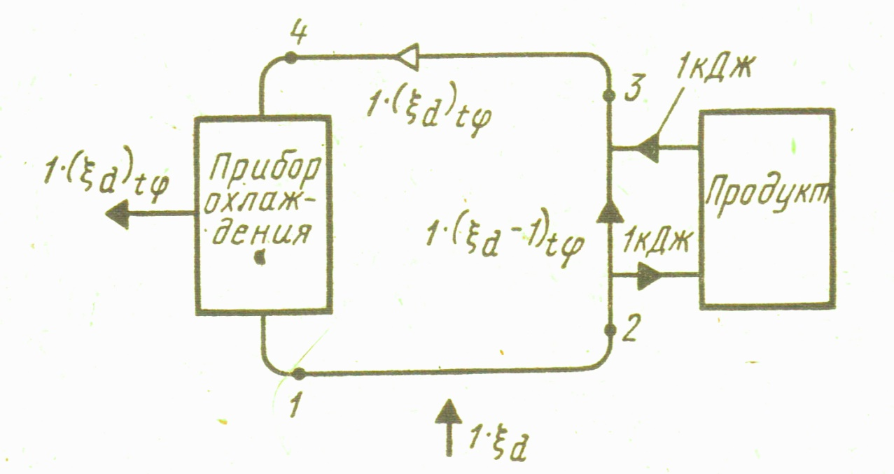
Рис. 11 - Тепловой баланс холодильной камеры.
1-2 - ассимиляция тепла воздуха в камере; 2-3 - тепло-массообмен с продуктом; 3-4 - транспортировка воздухом тепла и влаги к приборам охлаждения.

На базе приведенной на рис. 11 принципиальной схемы по формуле (22) рассчитаны значения величины l/𝝃_{d}, определяющей долю общих теплопритоков, затрачиваемую на испарение или сублимацию воды из продукта. При этом ∆φ и ∆t при вычислении отношения ∆φ/∆d оценены с учетом начальной точки процесса и соответствующей .ей точки росы для процесса влаговыпадения и температуры по влажному термометру для процесса влагоусвоения. Полученные таким образом значения l/ 𝝃_{d} для случая влагоусвоения приведены на рис. 12 и в табл. 1 и могут быть использованы для расчетов ∆G и анализа тепловлажностных процессов в камерах холодильников.
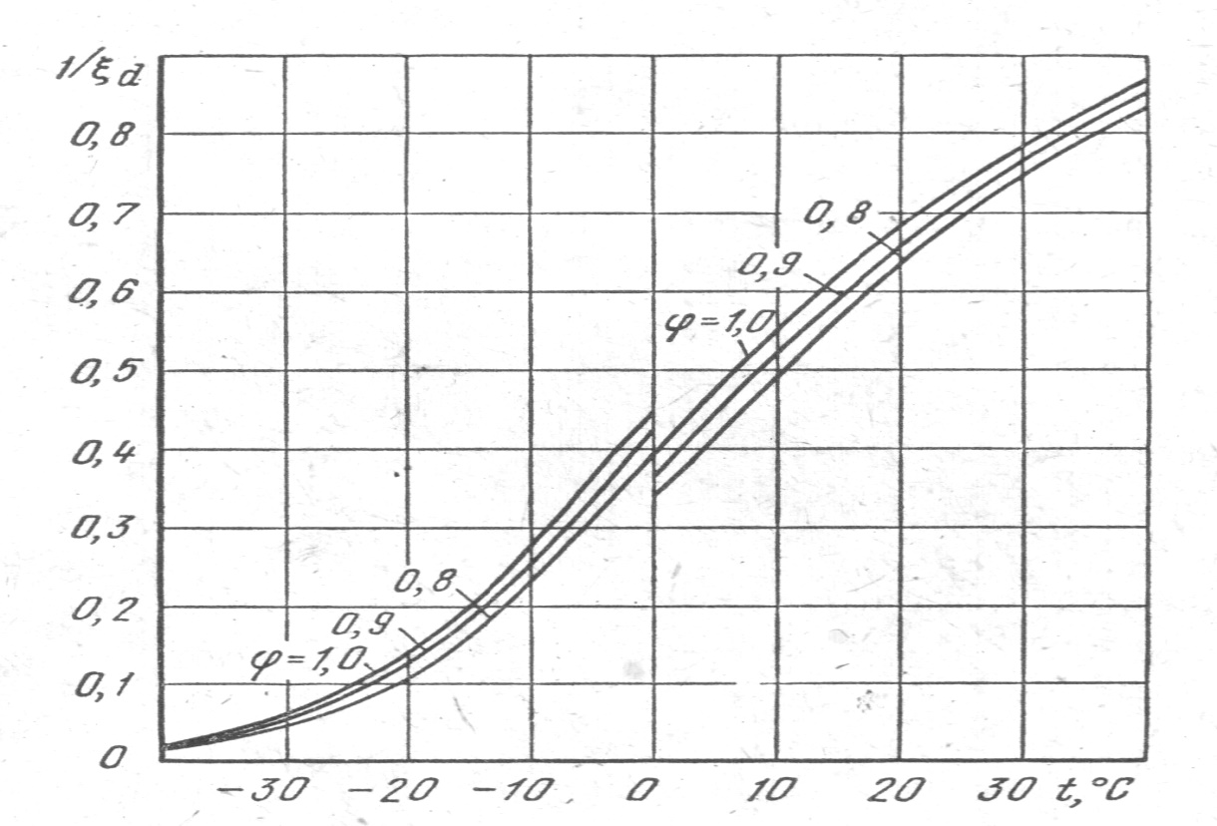

Рис. 12 - Зависимость коэффициента влагопереноса 𝝃_{d} от t и φ.

Таблица 1.
t,°C | Значения 1/𝝃_{d}
 | φ=0,95 | φ=0,9 | φ=0,85
5 | 0,47 | 0,45 | 0,44
0 | 0,39 | 0,39 | 0,36
-0 | 0,45 | 0,43 | 0,42
-5 | 0,36 | 0,34 | 0,33
-10 | 0,27 | 0,26 | 0,25
-15 | 0,20 | 0,19 | 0,18
-20 | 0,14 | 0,135 | 0,13
-25 | 0,093 | 0,090 | 0,084
-30 | 0,060 | 0,057 | 0,054

Например, в камере хранения с батарейной системой охлаждения: t = -20 °С; Ф = 0,98; 𝝃 =1,15; 𝝃_{d} = 7,66; подохлаждение воздуха ∆t = 1°С; с_{вл} = 1,029 кДж/(кг • К); количество тепла, переносимого воздухом при ассимиляции 1 кг водяного пара, составляет r(t) • кДж; масса воздуха для этих условий по (15) G_{в}=18652 кг. Если при той же температуре воздуха применить в камере систему воздушного охлаждения, то: φ = 0,83; £ 𝝃 = 1,114; 𝝃_{d} = 9,82; G_{в} = 24642 кг. Это означает, что при системе воздушного охлаждения увеличивается доля «сухого» теплообмена в общем теплообмене примерно на 32%. Если в камерах с системой воздушного охлаждения осуществлять перехват наружных теплопритоков и уменьшить приток тепла от электродвигателей путем перестановки вентиляторов на вход воздухоохладителей, то и при общеобменной вентиляции можно снизить усушку на 20 - 25 %. Обращает на себя внимание скачкообразное изменение 𝝃_{d} при переходе через 0°С, что объясняет известный факт увеличения усушки AG при переходе от температуры воздуха 1 °С к температуре - 2 °С.
С использованием значений 𝝃_{d} получены и представлены в табл. 2 значения ∆G/Q = 1/[r (t) 𝝃_{d}], которые сравниваются с экспериментальными данными. В табл. 3 результаты расчетов усушки ∆G сравниваются с экспериментальными данными, полученными в камере емкостью 800 т с системой воздушного охлаждения при следующих условиях: t_{в} = - 17,8°С; φ_{в} = 0,86 ÷ 0,9; на техническом этаже t_{в.т} = - 19,5°С, φ_{в.т} = 0,9; 1/ 𝝃_{d} = 0,074 по температуре точки росы и 1/ 𝝃_{d} = 0,125 по температуре влажного термометра; общие теплопритоки Q = 134080 кДж, из них 54000 кДж от электродвигателей вентиляторов; вентиляторы расположены до воздухоохладителя. Как видно, расчетные и экспериментальные данные хорошо согласуются между собой.

Таблица 2.
t,°C | (∆G/Q) · 10⁵, кг/кДж
 | Расчет |  |  | Эксперимент
 | φ=1 | φ=0,95 | φ=0,9 | Батарейная система охлаждения | Система воздушного охлаждения
-10 | 9,45 | 9,10  Пересчет для условий эксперимента:  9,10(1-0,317)=6,21 | 8,75 | 6,45-6,20  (при ε_{р.э}=0,317) | 8,36  (при ε_{р.э}=0)
-20 | 4,86 | 4,68  Пересчет для условий эксперимента:  4,68(1-0,329)=3,14 | 4,50 | 3,35  (при t=-18°С,  ε_{р.э}=0,329) | 4,78  (при t=-18°С)

Таблица 3.
Продукт | Масса, т | ∆G за 1776 ч
 |  | по норме |  | фактическая |  | расчетная, кг
 |  | кг | % | кг | % | по(2) | по(3)
Говядина  Говядина  (контроль) | 650  В том числе  40,269 | 5976  370,2 | 0,747  0,919 | -  381 | -  0,945 | 6129  379,7 | 6180  382,26

На основании вышеизложенного можно сделать следующие выводы.
Зависимости (9) - (11) описывают величину усушки с погрешностью, которая обусловлена точностью полуэмпирического определения значений 𝝃 или 𝝃_{d} конкретного тепловлажностного процесса.
Предложенный в настоящей работе полуэмпирический метод определения 𝝃_{d} предпочтительнее известных, поскольку он теоретически более обоснован в рамках психрометрической теории, отражает зависимость 𝝃_{d} как от t, так и от φ. Хорошее согласование расчетных и экспериментальных данных по ∆G/Q и ∆G (см. табл. 2,3) позволяет рекомендовать значения для практических расчетов по формулам (9) - (11) с учетом радиационных теплопритоков.
Использование психрометрических соотношений (15) - (18) и (20) для расчета ∆G или анализа экспериментальных исследований предполагает знание или измерение четырех независимых величин t, р, φ, m или Q в течение всего тепловлажностного процесса. В противном случае сравнение результатов психрометрической теории с экспериментальными данными представляется некорректным.
Расчет усушки с использованием тепловлажностного отношения ε_{φ} или ε_{t} можно проводить только наряду со строгим расчетом ε процесса в целом по (15) - (17).

2.3 Влияние загрузки камер хранения на потери мороженных продуктов

Неполная загрузка камер хранения мороженых неупакованных продуктов ведет к возрастанию потерь от усушки.
По расчетам Д. Г. Рютова при уменьшении загрузки камеры продуктами со 100 до 20% относительная усушка мороженого мяса при температуре -10°С увеличивается в 4,2 раза. Одновременно с этим абсолютная усушка мяса уменьшается лишь на 18%.
Проанализировав полученные результаты, Д. Г. Рютов сделал вывод, что абсолютная усушка за определенный промежуток времени почти не зависит от загрузки камеры. В статье указаны лишь емкость камеры и температура воздуха в ней, однако отсутствуют другие характеристики тепловлажностного режима и характеристики хранимого продукта, необходимые для расчета усушки.
Расчеты, выполненные по методике Д. Г. Рютова, показали, что данные, приведенные в статьях, могли быть получены для камеры с батарейной системой охлаждения и малыми удельными тепловыми нагрузками на батареи при хранении мороженого мяса с высокой испарительной способностью.
Автором проведен анализ влияния систем охлаждения на усушку хранимых продуктов при различных загрузках камер одноэтажного холодильника. Для сравнения были выбраны три одинаковые камеры емкостью по 500 т, оборудованные панельной системой охлаждения, воздухоохладителями и оребренными однорядными батареями.
Температуру воздуха в камерах приняли равной -20°С при температуре кипения хладагента -30°С; общую тепловую нагрузку камер с батарейной и панельной системами охлаждения - равной по 12 кВт, а камеры с воздушной системой охлаждения - 14 кВт. Камеры загружались говядиной средней упитанности. При этих условиях были получены значения абсолютной и относительной усушки продукта в зависимости от степени загрузки камер.
Расчеты вели по методике Д. Г. Рютова которая показала хорошую сходимость расчетных данных с результатами промышленных испытаний.
Результаты расчетов приведены на рисунке. На рис.13 виден одинаковый характер кривых, построенных по результатам расчетов, выполненных по обеим методикам для камеры с батарейной системой охлаждения (кривые 2 и 3).

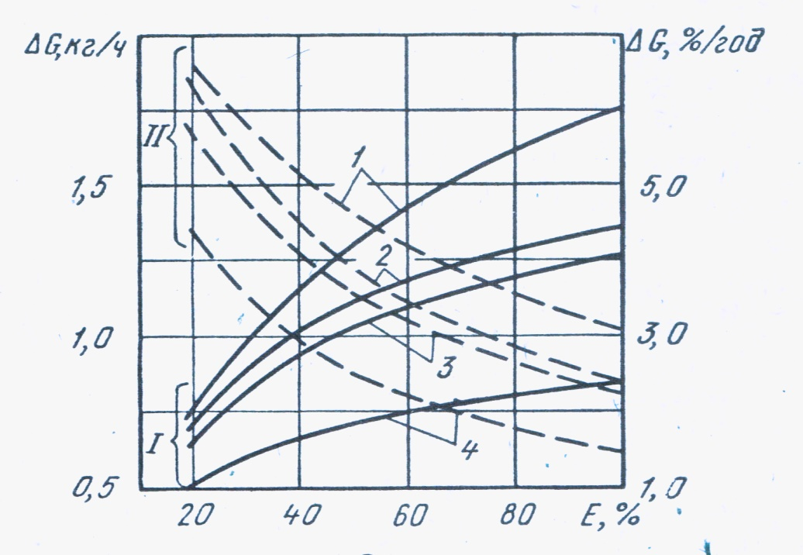
Рис. 13 - Зависимость усушки ∆G мороженого мяса от степени Е загрузки камеры.

Анализ данных, представленных на рисунке, показывает, что абсолютная усушка продукта больше всего зависит от степени загрузки камеры при воздушной системе охлаждения и меньше всего - при панельной. Уменьшение загрузки со 100 до 60% приводит к снижению абсолютной усушки мяса в камере с воздушной системой охлаждений на 18%, с батарейной системой - на 13% и с панельной системой - на 11%, а со 100 до 20% - соответственно на 57, 47 и 41 %. В то же время относительная усушка продукта резко возрастает: при уменьшении загрузки со 100 до 20% в камере с воздушной системой охлаждения - в 2,1 раза, с батарейной системой - в 2,5 раза, с панельной системой - в 3 раза.
Качественный анализ этих результатов проведен с помощью уравнения для расчета усушки хранимых продуктов, полученной автором:

∆G = N(d_{п}” – d_{п.о}”) $\frac{F_{П}}{cɞ}$ (24)

где N = $\frac{1}{\frac{1}{α_{п}}+\frac{1}{α_{п.о}f}}$ ;
α_{п}, α_{п.о} – конвективный коэффициент теплоотдачи у поверхности соответственно продукта и прибора охлаждения со стороны воздуха;

f = $\frac{F_{п.о}b}{F_{п}}$;

где F_{п.о} – площадь наружной теплопередающей поверхности приборов охлаждения;
b = β_{л} / β_{п} – отношение коэффициентов испарения льда и мороженого мяса;
F_{r} – площадь поверхности продукта, участвующая в тепло и влагообмене;
d_{п}”, d_{п.о}” – влагосодержание насыщенного воздуха при температуре соответственного продукта и поверхности приборов охлаждения;
c – удельная теплоемкость воздуха камеры.

Это уравнение позволяет проследить изменение условий переноса влаги в камере в зависимости от степени ее загрузки.
Как показал анализ результатов расчета, величина $\frac{{d"}_{п}-{d"}_{п.о}}{cb}$ практически постоянна для каждой системы охлаждения (разница не более 3%). Таким образом, усушка продукта будет зависеть от произведения NF_{п}.
Площадь поверхности продукта F_{п} изменяется прямо пропорционально загрузке камеры.
Комплекс N учитывает условия конвективного теплопереноса у поверхностей продукта и приборов охлаждения. Чем больше N, тем больше при прочих равных условиях абсолютная усушка продукта, которая зависит от соотношения величин α_{п} и α_{п.о}f. При значительной загрузке камеры, 100 - 60%, наибольшее сопротивление влагопереносу оказывает слагаемое $\frac{1}{α_{п.о}f}$, т.е. условия тепловлагообмена у прибора охлаждения. С уменьшением загрузки камеры до 50 - 30% на абсолютную усушку начинает влиять сопротивление влагопереносу на границе продукт - воздух камеры, так как абсолютные значения слагаемых в комплексе N становятся близкими. При малых загрузках, 20 % и ниже, основным сопротивлением становится и кривая абсолютной усушки идет круче.
Таким образом, на усушку продукта при загрузке камер до 50% существенное влияние оказывает не только осушающая способность приборов охлаждения, но и испарительная способность хранимого продукта.

2.4 Исследование отношения влажности воздуха и температуры внутри холодильной камеры

Во время прохождения преддипломной практики на ФГКУ комбината «Малахит» Росрезерва в г. Кемерово, было проведено исследование зависимости влажности и температуры внутри низкотемпературных холодильных камер 08,09-10,12,13-14 июня 2016.
Замеры температуры и влажности воздуха проводились в течении рабочей смены (12 часов) с периодичностью каждые два часа.
Чтобы не создавать дополнительных теплопритоков внутри камер, вследствие чего мог нарушиться температурный и влажностный режим, все замеры проводились дистанционно с помощью электронных гигрометров и термопар находящихся внутри камер, результаты измерений выводились на экран персонального компьютера с помощью специальной программы.
Температура на улице 08.06.2016 в течение дня составляла около +20°C.
Температура на улице 09-10.06.2016 в течение ночи составляла около +20°C.
Температура на улице 12.06.2016 в течение дня составляла около +30°C.
Температура на улице 13-14.06.2016 в течение ночи составляла около +25°C.
Данные измерений были внесены в таблицы 4-7.

Таблица 4 (08.06.2016)
№ камеры | 8:00 |  | 10:00 |  | 12:00 |  | 14:00 |  | 16:00 |  | 18:00 |  | 20:00
 | t | φ | t | φ | t | φ | t | φ | t | φ | t | φ | t | φ
01 | 1 | 90 | 1 | 90 | 1 | 90 | 1 | 90 | 1 | 90 | 1 | 90 | 1 | 90
02 | 3 | 82 | 3 | 83 | 2 | 82 | 3 | 82 | 3 | 82 | 3 | 82 | 2 | 82
11 | -25 | 98 | -25 | 98 | -25 | 99 | -25 | 99 | -24 | 100 | -24 | 100 | -24 | 100
12 | -22 | 92 | -20 | 99 | -19 | 97 | -18 | 102 | -19 | 99 | -19 | 98 | -19 | 98
21 | -26 | 77 | -26 | 76 | -26 | 77 | -25 | 80 | -25 | 81 | -25 | 81 | -25 | 81
22 | -27 | 91 | -27 | 91 | -27 | 91 | -26 | 91 | -26 | 91 | -26 | 91 | -26 | 91
31 | -25 | 89 | -25 | 89 | -25 | 89 | -24 | 89 | -24 | 89 | -25 | 90 | -24 | 90
32 | -24 | 99 | -24 | 99 | -24 | 99 | -24 | 99 | -24 | 99 | -24 | 99 | -24 | 100
41 | -25 | 83 | -25 | 83 | -25 | 83 | -25 | 84 | -25 | 84 | -25 | 84 | -25 | 84
42 | -24 | 86 | -24 | 86 | -24 | 86 | -24 | 86 | -24 | 86 | -24 | 86 | -23 | 86
51 | -25 | 81 | -26 | 81 | -25 | 82 | -24 | 85 | -24 | 86 | -23 | 87 | -23 | 88
52 | -25 | 90 | -26 | 89 | -25 | 91 | -25 | 92 | -25 | 94 | -25 | 95 | -25 | 95

Таблица 5 (09-10.06.2016)
№ камеры | 20:00 |  | 22:00 |  | 00:00 |  | 02:00 |  | 04:00 |  | 06:00 |  | 08:00
 | t | φ | t | φ | t | φ | t | φ | t | φ | t | φ | t | φ
01 | 1 | 91 | 0 | 91 | 0 | 90 | 0 | 91 | 0 | 91 | 0 | 91 | 0 | 91
02 | 3 | 84 | 3 | 84 | 3 | 84 | 3 | 84 | 3 | 84 | 3 | 84 | 3 | 84
11 | -24 | 100 | -24 | 100 | -24 | 99 | -24 | 99 | -24 | 98 | -23 | 99 | -23 | 100
12 | -23 | 93 | -24 | 92 | -24 | 93 | -23 | 93 | -23 | 93 | -23 | 93 | -24 | 92
21 | -25 | 77 | -26 | 75 | -26 | 77 | -25 | 78 | -25 | 78 | -25 | 81 | -25 | 80
22 | -26 | 90 | -26 | 90 | -25 | 91 | -25 | 90 | -25 | 90 | -25 | 91 | -25 | 91
31 | -24 | 89 | -25 | 89 | -24 | 89 | -24 | 89 | -24 | 89 | -24 | 90 | -24 | 90
32 | -24 | 99 | -24 | 99 | -24 | 99 | -24 | 99 | -24 | 99 | -24 | 100 | -24 | 99
41 | -23 | 84 | -23 | 84 | -24 | 84 | -23 | 84 | -23 | 84 | -23 | 84 | -23 | 83
42 | -24 | 86 | -24 | 86 | -24 | 86 | -24 | 86 | -24 | 86 | -24 | 86 | -24 | 86
51 | -25 | 81 | -26 | 80 | -25 | 83 | -25 | 83 | -25 | 83 | -23 | 85 | -24 | 83
52 | -25 | 91 | -26 | 88 | -25 | 91 | -25 | 92 | -25 | 92 | -25 | 86 | -25 | 95

Таблица 6 (12.06.2016)
№ камеры | 08:00 |  | 10:00 |  | 12:00 |  | 14:00 |  | 16:00 |  | 18:00 |  | 20:00
 | t | φ | t | φ | t | φ | t | φ | t | φ | t | φ | t | φ
01 | 0 | 91 | 0 | 91 | 0 | 91 | 0 | 91 | 0 | 91 | 0 | 91 | 0 | 91
02 | 2 | 82 | 2 | 82 | 2 | 82 | 2 | 82 | 2 | 82 | 2 | 82 | 2 | 82
11 | -23 | 97 | -24 | 98 | -25 | 99 | -24 | 100 | -24 | 100 | -24 | 100 | -24 | 100
12 | -24 | 91 | -25 | 91 | -25 | 90 | -25 | 91 | -24 | 92 | -24 | 92 | -24 | 91
21 | -25 | 79 | -26 | 76 | -26 | 75 | -25 | 78 | -25 | 80 | -25 | 80 | -25 | 79
22 | -25 | 91 | -25 | 91 | -26 | 90 | -25 | 91 | -25 | 91 | -25 | 91 | -25 | 91
31 | -24 | 90 | -24 | 89 | -25 | 89 | -24 | 89 | -24 | 90 | -24 | 90 | -24 | 90
32 | -24 | 99 | -24 | 99 | -24 | 99 | -24 | 99 | -24 | 99 | -24 | 100 | -24 | 99
41 | -24 | 83 | -24 | 84 | -24 | 84 | -24 | 84 | -24 | 84 | -24 | 84 | -24 | 84
42 | -24 | 86 | -24 | 86 | -24 | 86 | -24 | 86 | -24 | 86 | -24 | 86 | -24 | 86
51 | -24 | 83 | -25 | 80 | -26 | 79 | -25 | 82 | -25 | 83 | -24 | 85 | -24 | 82
52 | -25 | 94 | -25 | 89 | -25 | 88 | -25 | 91 | -25 | 94 | -25 | 95 | -25 | 93

Таблица 7 (13-14.06.2016)
№ камеры | 20:00 |  | 22:00 |  | 00:00 |  | 02:00 |  | 04:00 |  | 06:00 |  | 08:00
 | t | φ | t | φ | t | φ | t | φ | t | φ | t | φ | t | φ
01 | 0 | 91 | 0 | 92 | 0 | 92 | 0 | 91 | 0 | 92 | 0 | 92 | 0 | 92
02 | 2 | 82 | 2 | 83 | 2 | 83 | 2 | 83 | 2 | 83 | 2 | 83 | 2 | 83
11 | -25 | 100 | -25 | 100 | -25 | 99 | -24 | 98 | -24 | 98 | -24 | 99 | -24 | 100
12 | -25 | 91 | -25 | 90 | -25 | 90 | -25 | 91 | -25 | 91 | -25 | 92 | -25 | 92
21 | -26 | 76 | -26 | 75 | -26 | 75 | -25 | 78 | -25 | 79 | -25 | 80 | -25 | 80
22 | -25 | 90 | -25 | 91 | -25 | 91 | -25 | 91 | -25 | 91 | -25 | 91 | -25 | 91
31 | -24 | 89 | -24 | 89 | -24 | 89 | -24 | 89 | -24 | 90 | -24 | 90 | -24 | 90
32 | -24 | 100 | -24 | 99 | -24 | 99 | -24 | 99 | -24 | 100 | -24 | 100 | -24 | 100
41 | -24 | 83 | -24 | 84 | -24 | 84 | -24 | 84 | -24 | 84 | -24 | 84 | -24 | 84
42 | -24 | 86 | -24 | 86 | -24 | 86 | -24 | 86 | -24 | 86 | -24 | 86 | -24 | 86
51 | -26 | 78 | -26 | 78 | -26 | 78 | -24 | 82 | -24 | 84 | -23 | 84 | -23 | 83
52 | -25 | 88 | -25 | 88 | -25 | 88 | -25 | 91 | -25 | 92 | -25 | 95 | -25 | 95

График 1 - Изменение температуры 08.06.2016 в камере 11.

График 2 - Изменение влажности 08.06.2016 в камере 11.

График 3 - Изменение температуры 08.06.2016 в камере 31.

График 4 - Изменение влажности 08.06.2016 в камере 31.

График 5 - Изменение температуры 08.06.2016 в камере 51.

График 6 - Изменение влажности 08.06.2016 в камере 51.

График 7 - Изменение температуры 09-10.06.2016 в камере 11.

График 8 - Изменение влажности 09-10.06.2016 в камере 11.

График 9 - Изменение температуры 09-10.06.2016 в камере 31.

График 10 - Изменение влажности 09-10.06.2016 в камере 31.

График 11 - Изменение температуры 09-10.06.2016 в камере 51.

График 12 - Изменение влажности 09-10.06.2016 в камере 51.

График 13 - Изменение температуры 12.06.2016 в камере 11.

График 14 - Изменение влажности 12.06.2016 в камере 11.

График 15 - Изменение температуры 12.06.2016 в камере 31.

График 16 - Изменение влажности 12.06.2016 в камере 31.

График 17 - Изменение температуры 12.06.2016 в камере 51.

График 18 - Изменение влажности 12.06.2016 в камере 51.

График 19 - Изменение температуры 13-14.06.2016 в камере 11.

График 20 - Изменение влажности 13-14.06.2016 в камере 11.

График 21 - Изменение температуры 13-14.06.2016 в камере 31.

График 22 - Изменение влажности 13-14.06.2016 в камере 31.

График 23 - Изменение температуры 13-14.06.2016 в камере 51.

График 24 - Изменение влажности 13-14.06.2016 в камере 51.

Заключение

В данной работе было проведено измерение и исследование влажности воздуха при отрицательных температурах в камерах хранения ФГКУ комбината «Малахит» Росрезерва в г. Кемерово.
В результате проделанной работы выявлены факторы влияющие на увеличение влажности воздуха в низкотемпературных камерах хранения пищевых продуктов. Со снижением разности температур между температурой кипения хладагента и температурой в камерах происходит увеличение влажности воздуха. С уменьшением количества хранимого продукта в общем объеме камеры влажность воздуха уменьшается. Наличие ледяных экранов способствует увеличению влажности.

Список литературы

- https://ru.wikipedia.org/wiki/Относительная_влажность
- https://ru.wikipedia.org/wiki/Гигрометр
- Комарова Н.А. «Холодильные установки»: Учебное пособие. Часть І (Книга 1).Кемеровский технологический институт пищевой промышленности. - Кемерово 2004.
- Комарова Н.А. «Холодильные установки»: Учебное пособие. Часть І (Книга 2).Кемеровский технологический институт пищевой промышленности. - Кемерово 2006.
- Усольцев В.А. Измерение влажности воздуха. 1959.
- Гоголин А.А. Кондиционирование воздуха в мясной промышленности. 1966.
- http://www.holodilshchik.ru/index_holodilshchik_best_article_issue_7_2005.htm
- Бабакин Б.С., Тихонов Б.С., Юрчинский Ю.М. /Под ред. Б.С. Бабакина. Совершенствование холодильной техники и технологии. - М.; Галактика, 1992.
- Контроль и регулирование влажности воздуха в камерах холодильников / Ф.В. Лебедев, Б.С. Тихонов, В.В. Русанов, Б.С. Бабакин: Обзорн. информ. - М.: АгроНИИТЭИММП. 1990.
- Дейнего Г.П., Добров В.И., Еркин М.А. Динамика потоков влажного воздуха в камере хранения //Холодильная техника. - 1993.
- Богданов С.Н. и др. Свойства веществ. Справочник. – М.: Агропромиздат, 1985.
- Гоголин А.А. и др. Проектирование холодильных сооружений. Справочник. – М.: Пищевая промышленность, 1978.
- Чумак И.Г., Чепуренко В.П. и др. Холодильные установки. – М.: Агропромиздат, 1991.
- Явнель Б.К. Курсовое и дипломное проектирование холодильных установок и систем кондиционирования воздуха. – М.: Агропромиздат, 1989.
- Жадан В.З. Термодинамическая теория тепловлажностных процессов в камерах холодильников. – Холодильная техника , 1979.
- Рютов Д.Г. Пути уменьшения потерь при хранении мороженого мяса. 1957.
- Мнацаканов Г.К., Бушта И.В. Температура поверхности продукта при холодильном хранении. 1982.

- Алексеев Г.С., Крупицкая М.З., Шнайдерман И.П. Способы сохранения качества и уменьшения естественной убыли мяса и мясопродуктов на холодильниках. 1966.
- Гиндлин И.М., Крупицкая М.З. Испытания батарейной и панельной систем охлаждения. – Холодильная техника, 1974.

